Neugestaltung der Nürnberger Norikusbucht
Bewegung am Wasser
Nürnberg ist um ein beliebtes Naherholungsgebiet reicher: die Norikusbucht am Wöhrder See. Zu den Besonderheiten des revitalisierten Uferparks mit Badebucht zählen ein Bewegungs-Parcours und ein Wasserspielplatz. Beide Erlebnisbereiche erhielten hochwertige Kunststoffbeläge von Polytan, die an die spezifischen Anforderungen angepasst sind.
Bereits in den 1970er Jahren wurde im Nürnberger Stadtteil Wöhrd der Fluss Pegnitz aufgestaut und der so entstandene Wöhrder See zum beliebten Naherholungsgebiet der Bevölkerung. Durch zunehmend schlechtere Wasserqualität und der Verlandung der Bucht verlor das 70 ha große Gelände im Laufe der Jahre jedoch seine Attraktivität – und musste umfassend saniert werden. Den Zuschlag erhielt das Büro Hackl Hofmann Landschaftsarchitekten aus Eichstätt im Rahmen eines VOF-Verfahrens. Sie vitalisierten die Norikusbucht und unterteilten das Naherholungsgebiet in drei Bereiche: ein Naturschutzgebiet, den Uferpark und die Badebucht.
Badebucht mit Sandstrand und Uferwiese
Die Badebucht ist durch einen künstlichen Damm vom restlichen Wöhrder See abgetrennt und eignet sich mit einer maximalen Wassertiefe von 1,34 m auch für Nichtschwimmer. Ein zweites, mit Schilf bewachsenes Wasserbecken reinigt das Wasser der Badebucht, bevor es über den naturnah gestalteten Goldbach wieder zurück in die Pegnitz fließt. Durch die großflächige Landaufschüttung entlang des alten Uferbereichs entstand eine geräumige Liegewiese mit Sandstrand und flachem Zugang zum Wasser. Über aktuelle Umwelt- und Naturthemen informiert ab Herbst 2019 eine neue Energie- und Umweltstation auf dem Wasser.
Seit der Wiedereröffnung der Norikusbucht 2018 erweisen sich der Wasserspielplatz und der Bewegungs-Parcours als Besuchermagnete – beide Bereiche sind mit Kunststoffbelägen von Polytan ausgestattet.

Der Wasserspielplatz – unbegrenztes Spielvergnügen für die Kinder
Den Mittelpunkt des neuen Wasserspielplatzes bildet ein großer Sandspielplatz mit einer polygonalen Formgebung. Dieser ist umgeben von einem mit Spielelementen ausgestatteten Wasserlauf, dem die Kinder von der Quelle bis zur Einleitung in den See spielend folgen können. Eine Wasserspielfläche mit Brausen und Bodenwasserfontänen rundet das Badevergnügen der kleineren Parkbesucher ab.
Wasserundurchlässiger Tartanbelag Rekortan M für den Wasserlauf
Optisch hervorgehoben wird der Wasserlauf durch einen türkisblauen, wasserundurchlässigen Bodenbelag aus Kunststoff. Dieser Tartanbelag Rekortan M wird von Polytan fugenlos in der Insitu-Bauweise installiert und ist aufgrund seiner hervorragenden Dämpfung und Trittelastizität normalerweise in den großen Leichtathletikstadien dieser Welt zuhause. Zahlreiche Weltrekorde und Bestzeiten wurden bereits darauf erzielt. Im Bachlauf leuchtet er nicht nur durch seine türkisblaue Farbgebung, sondern bietet den Kindern auch einen weichen Untergrund zum Spielen.
Im abgetreppten Bereich des Bachlaufs hingegen setzten die Landschaftsarchitekten auf ein wasserundurchlässiges Natursteinpflaster.
Tartanbelag PolyPlay S sorgt für Rutschsicherheit bei den Brausen
Überall dort, wo ein rutschsicherer, fugenloser Tartanbelag auf dem Wasserspielplatz benötigt wurde, zum Beispiel bei den Brausen und Bodenwasserfontänen, fiel die Materialwahl der Planer auf einen türkisblauen PolyPlay S von Polytan. Der langlebige Allroundbelag ist wasserdurchlässig, wodurch die gedämpfte Oberfläche rasch wieder abtrocknet. In der Regel kommt dieser synthetische Sportboden auf Schul- und Mehrzweckanlagen sowie Jogging-Trails, Seniorenparks und Reha-Anlagen zum Einsatz, da er durch seine glatte Oberfläche ein gutes Ballsprungverhalten hat und trotzdem rutschsicher ist.
Erfreut sich der Wasserspielplatz bei einem eher jüngeren Publikum großer Beliebtheit, ist der Bewegungspark dagegen in erster Linie für Jugendliche und Erwachsene konzipiert. Wie ein in Zickzack gelegtes Band zieht sich der blaue Parcours aus Tartanbelag durch den Park und misst an seiner breitesten Stelle knapp über zehn Meter. An der schmalsten sind es gerade mal knapp über zwei Meter.
Der Bewegungs-Parcours – Sport im Park mit Calisthenics
Calisthenics ist eine Art moderner „Trimm-Dich-Pfad“, bei dem verschiedene Krafttrainingsstationen mit Eigengewichtsübungen in kurzen Abständen nacheinander aufgestellt sind. Als Sportboden wählten die Planer Hackl Hofmann Landschaftsarchitekten die wasserdurchlässigen und optimal gedämpften Kunststoffbeläge PolyPlay S und PolyPlay FS von Polytan in der kräftigen Farbe Himmelblau.
Wie auch im Bereich des Wasserlaufs auf dem Wasserspielplatz überzeugte die Planer der Tartanbelag PolyPlay S durch seine glatte und trotzdem rutschsichere Oberfläche. Überall dort, wo aufgrund einer Fallhöhe von ≥60 cm der Calisthenics-Geräte ein Fallschutzboden notwendig ist, kam der Fallschutzbelag PolyPlay FS zur Anwendung. Dieser besteht aus einer ca. 15 mm dicken Deckschicht aus himmelblauen EPDM-Granulat und aus einer 100 mm dicken Elastikschicht aus recycelten Gummi-Materialien.
Geprüfte Sicherheit nach DIN EN 1177
Alle Kunststoffbeläge von Polytan erweisen sich als witterungs- und Verrottungsbeständig und gewährleisten damit eine hohe Lebensdauer bei einem geringen Pflegeaufwand. Sie entsprechen der DIN EN 1177 und bieten geprüfte Sicherheit durch RAL oder DIN-Certco. Somit sind sowohl die Kinder auf dem Wasserspielplatz als auch die Sportler auf dem Bewegungs-Parcours optimal vor Verletzungen geschützt – dank der optimalen Dämpfung des fugenlos installierten Untergrunds.
BAUTAFEL:
Projekt: Wöhrder See/Norikusbucht
Bauherr: Stadt Nürnberg
Planung: Hackl Hofmann Landschaftsarchitekten, Eichstätt
Bauzeit: 2015 bis 2018
Ausführung Fallschutz: Gustav Biedenbacher, Garten- und Landschaftsbau, Kammerstein
Wasserspielplatz, Bereich Wasserlauf: Kunststoffbelag Rekortan M, wasserundurchlässig, ca. 306 m², Farbe Türkisblau
Wasserspielplatz, Bereich Brausen + Bodenfontänen: Kunststoffbelag PolyPlay S, ca. 575 m², Farbe Türkisblau
Bewegungs-Parcours: Kunststoffbelag: PolyPlay S, ca. 460 m², Farbe Himmelblau
Bewegungs-Parcours, Bereich Geräte: PolyPlay FS, ca. 231 m², Farbe Himmelblau
Bildunterschriften:
Fotos (alle): Hackl Hofmann Landschaftsarchitekten
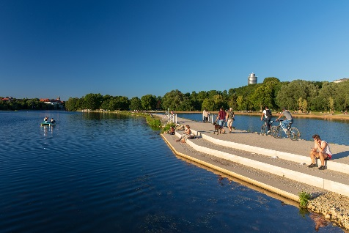
Park-Wöhrder See-Norikusbucht-Nürnberg-Hackl-Hofmann-Landschaftsarchitekten-03.jpg
Der 2,5 m breite, 400 m lange und 1,00 m erhöhte Damm bietet Fußgängern und Fahrradfahrern einen einmaligen Ausblick über die Norikusbucht.

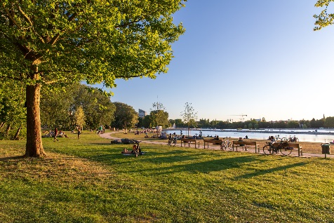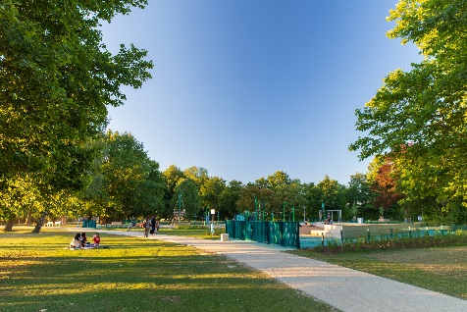
Park-Wöhrder See-Norikusbucht-Nürnberg-Hackl-Hofmann-Landschaftsarchitekten-01+02.jpg
Die neugestaltete Grünanlage lädt mit vielen Bäumen und einer großen Uferwiese zum Entspannen und Naturgenießen ein.

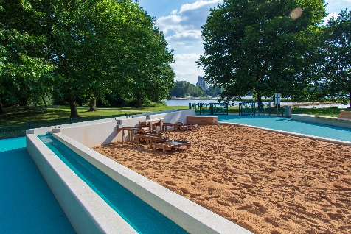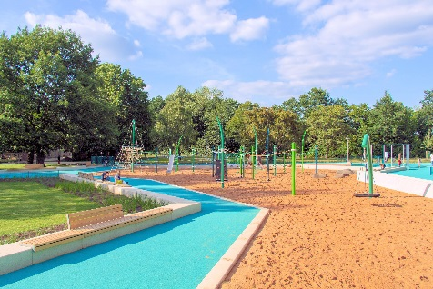
Wasserspielplatz-Wöhrder See-Norikusbucht-Nürnberg-Hackl-Hofmann-Landschaftsarchitekten-02+03.jpg
Der Wasserlauf auf dem Wasserspielplatz ist mit einem wasserundurchlässigen Tartanbelag Rekortan M von Polytan ausgestattet. Die türkisblaue Farbgebung unterstreicht das Thema „Wasser“.

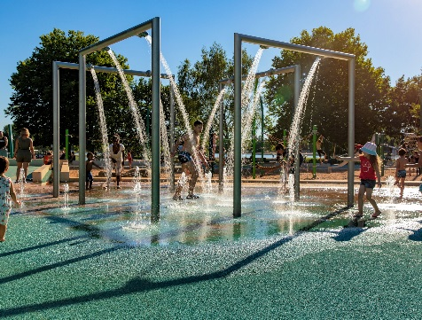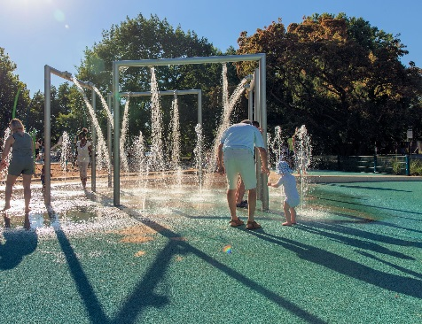
Wasserspielplatz-Wöhrder See-Norikusbucht-Nürnberg-Hackl-Hofmann-Landschaftsarchitekten-04 + 05.jpg
Im Bereich der Duschen und Bodenwasserfontäne wurde ein glatter, rutschsicherer Kunststoffbelag PolyPlay S in Türkisblau installiert. Er ist wasserdurchlässig, wodurch die Oberfläche rasch wieder abtrocknet.

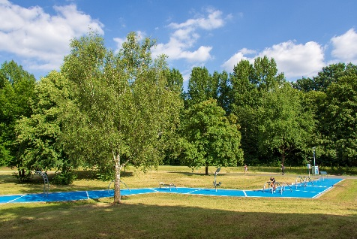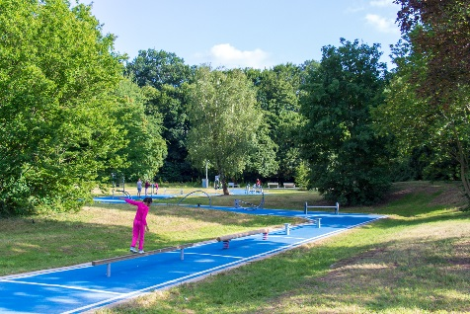
Bewegungspark-Wöhrder See-Norikusbucht-Nürnberg-Hackl-Hofmann-Landschaftsarchitekten-01 + 02.jpg
Als leuchtend blaues Band verläuft der Bewegungs-Parcours durch den Landschaftspark. Als Fallschutz unter den Calisthenics-Kraftgeräten fiel die Wahl auf den wasserdurchlässigen Kunststoffbelag PolyPlay FS.

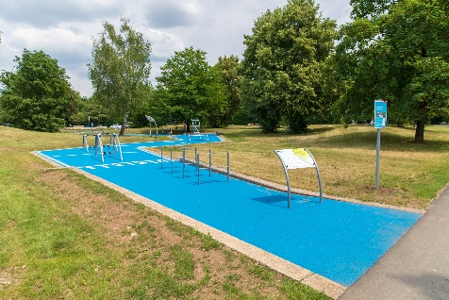 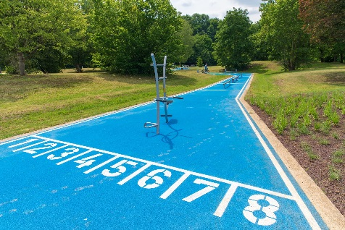
Bewegungspark-Wöhrder See-Norikusbucht-Nürnberg-Hackl-Hofmann-Landschaftsarchitekten-05 + 06.jpg
Eine optimale Bodendämpfung für die Sportler im Bewegungspark bietet neben dem Fallschutz unter den Geräten der wasserdurchlässige Tartanbelag PolyPlay S von Polytan.

Polytan GmbH:
Den optimalen Boden für sportliche Erfolge bereiten – diesen Anspruch verfolgt Polytan seit 1969. Stets die modernsten sportmedizinischen Erkenntnisse im Blick, entwickelt der Spezialist für Sportböden im Außenbereich seine Kunststoff-Sportbeläge und Kunstrasensysteme kontinuierlich weiter. So besitzen die Spielfelder aus Kunstrasen heute beispielsweise ein naturnahes Rasengefühl und sehr gute Spieleigenschaften. Hochwertige Kunststoffbeläge sind von stoßdämpfenden Fallschutzböden über multifunktionale Allwetterplätze bis hin zu Highspeed-Oberflächen für internationale Leichtathletik-Veranstaltungen erhältlich. Neben eigener Entwicklung, Herstellung und Einbau der Sportböden zählt auch ihre Linierung, Reparatur, Reinigung und Wartung zum Leistungsspektrum von Polytan. Sämtliche Produkte entsprechen den aktuellen nationalen und internationalen Normen und verfügen über alle relevanten Zertifikate internationaler Sportverbände wie FIFA, FIH, World Rugby und IAAF.

Kontakt Agentur:
Seifert PR GmbH (GPRA)
Barbara Mäurle
Zettachring 2a
70567 Stuttgart
0711 / 77918-26
barbara.maeurle@seifert-pr.de

Kontakt Unternehmen:
Polytan GmbH
Tobias Müller
Gewerbering 3
86666 Burgheim
08432 / 8771
tobias.mueller@polytan.com

